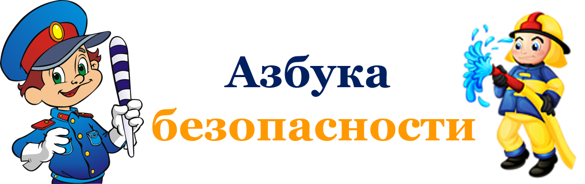
Уважаемые родители!
Предлагаем вам совместно с детьми побеседовать на тему безопасности. Безопасность включает в себя такие темы, как «Пожарная безопасность», «Безопасность на дороге», «Опасные предметы в быту», «Здоровый образ жизни».
В детском саду мы учим детей не толкаться, не мешать друг другу, не
бегать по ступенькам, уходить из детского сада только с родителями. Даем
представления о правилах безопасности дорожного движения.
При обсуждении темы безопасности дома рекомендуем вам:
1. Выучить с ребенком домашний адрес. Составить индивидуальный
безопасный маршрут ребенка «Дом – детский сад- дом».
2. Разучить вместе с ребенком пальчиковую гимнастику «Светофор»:
Помогает с давних пор (хлопки в ладоши).
Верный друг наш – светофор («рисование» указательными пальцами кругов)
У него больших три глаза,
Не горят они все разом (сжимание, разжимание кулачков)
Если красный загорелся,
То нельзя переходить, (покачивание влево-вправо указательным пальцем)
Надо ждать на тротуаре
И машины пропустить.
Если жёлтый загорелся,
Значит, скоро мы пойдём (хлопки в ладоши)
Глаз зелёный загорелся –
Стоп, машины, мы идём! (Выставить вперёд ладошку правой руки, ладонью вперёд).
Мы дорогу перешли,
По делам своим пошли. (Указательный и средний палец идут по столу)
Помогает с давних пор
Верный друг наш – светофор. (Хлопки в ладоши).

3. Объяснить ребенку в доступной для него форме суть понятий: «опасно» и «безопасно» - есть опасные люди, предметы, явления природы.
4.Познакомить ребенка с возможными источниками опасности и основными правилами безопасности при нахождении дома,на улице, в транспорте, на дороге, при общении с незнакомыми людьми.
5. Побуждать ребенка самостоятельно умываться, правильно пользоваться столовыми приборами.
6. Рассказать детям об осторожном обращении с животными: не дразнить их, избегать опасных действий.
7. Поговорить с ребенком о правилах поведения во время купания, объяснить, что произойдет, если их не соблюдать.

А помогут вам в этом следующие ресурсы:
- просмотр мультфильмов из цикла «Смешарики. Азбука безопасности» https://www.youtube.com/watch?v=GOudRLTtYHY
- чтение А. С. Клименко «Происшествие с игрушками» https://studopedia.net/8_23206_azbuka-bezopasnosti---kak-nerazluchnie-druzya-dorogu-perehodili.html
- чтение С. Михалкова «Дядя Степа – милиционер» и заучивание отрывков наизусть https://mishka-knizhka.ru/stihi-dlya-detej/detskie-klassiki/stihi-mihalkova/djadja-stjopa/

- поделки из подручных материалов на тему: «транспорт» https://100podelok.com/

1.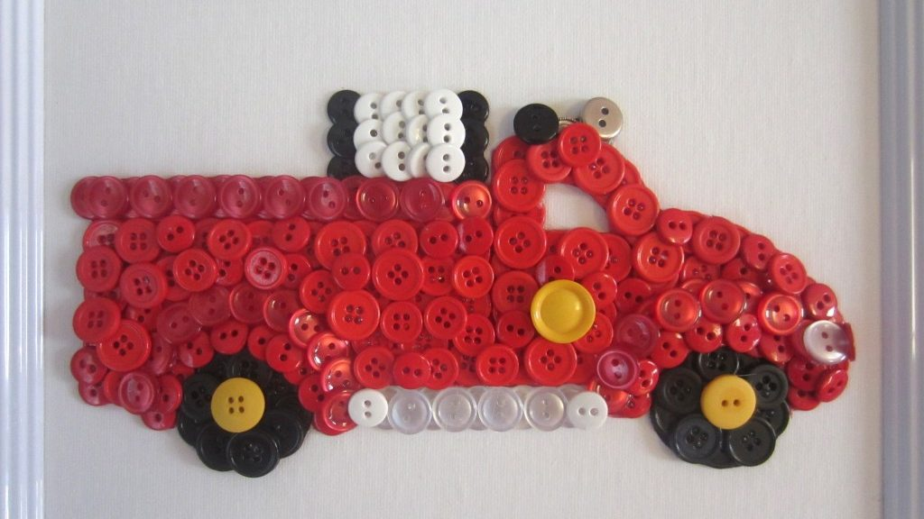 2. 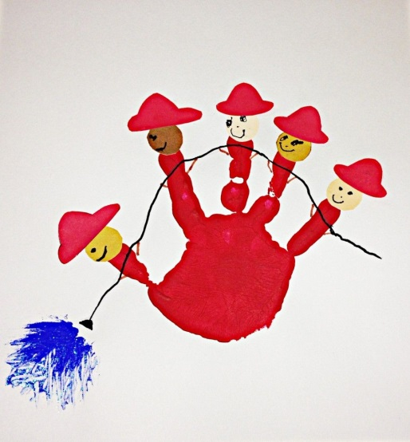

3.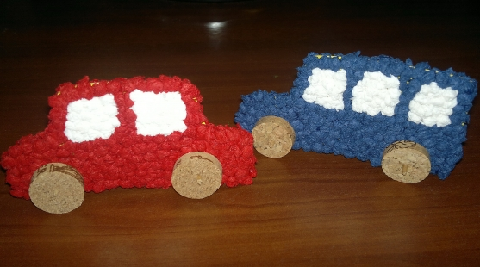
3.

Важно помнить, что любое занятие с ребёнком начинай со слов «Давай, поиграем!»
Очень надеемся, что наши рекомендации помогут Вам интересно и познавательно провести время с ребёнком!

